LAMPIRAN

Paraf  Pembimbing |  | 1
Tanggal  Setor Perbaikan | ■
Materi/Bab yang  Dikonsultasikan Catatan dari Dosen Pembimbing | Bab IV 1. Perbaiki bagian implementasi dalam  pemaparan hasil  2. Tambahkan sejarah gereja dan  perkembangannya jemaat Lauwow  Baru | Bab IV 1. Perbaiki kata yang salah dalam
Hari/Tanggal | 01-09-2021 | 06-09-2021
No
 |  | \
pemaparan hasil  2. Press dan perbaiki kembali kalimat  yang sudah berulang | 1. Analisis masih belum nampak inti  sarinya  2. Perbaikan kalimat yang salah  3. Kesimpulan masih kurang tajam | 1. Analisis masih kurang tajam, perbaiki  kembali  2. Tambahkan implementasi pelayanan  mis yang teijadi di jemaat  3. Perbaiki kalimat yang salah
 | Bab IV dan V | Bab IV dan V
 | 06- 09 2021 | 07 -09-2021
CM | m | ’f
4. Catatan kaki perbaiki | 1. Analisis masih kurang tajam  implementasi misi jemaat Lauwo  Baru, silahkan perbaiki kembali  2. Ada kata yang salah
 | £  C  T  J.  c  a | ►  5  5  □  3  3
 | r  a  r  o  c  c | 4  'J  Z>  5 | 08-09-2021
 |  | <40 | K©

Paraf  Pembimbing |  | V
Tanggal
Setor Perbaikan
OJ  c  IS  E  £  E  P-  c  v  c  e  T  C  U | 0 | 1. Perbaiki catatan kaki  2. Perbaiki kalimat yang salah  3. Silahkan mengikuti arahan  pembimbing 1
Materi/Bab yang  Dikonsultasikan |  | Bab IV dan Bab V
d  OJ  ©J  a  d  £  s | D  D | 02-09-2021
o
Z

06-09-2021 Skripsi Lengkap ACC

tu-u.
SURAT PERMOHONAN PENGANTAR PENELITIAN
Kepada
Yth. Rektor IAKN Toraja
Di
Tempat
Dengan Hormat,
Dalam rangka melaksanakan penelitian yang merupakan bagian dari proses
penyusunan skripsi, maka saya yang bertanda tangan di bawah ini:
Nama : Thalia Yusuf
Nirm
Semester
Program Studi
Alamat
No. HP/WA
:2320175583
: VIII (delapan)
: Misiologi
: Desa Lauwo, Kecamatan Burau, Kabupaten Luwu Timur
:085242032730
Dengan ini mengajukan permohonan kepada Bapak agar kiranya dapat memberikan
surat pengantar penelitian untuk melaksanakan penelitian di Jemaat Lauwo Baru, Klasis
Bone-bone.
Adapun judul penelitian yang akan diteliti dalam hal ini adalah Kajian Hermeneutik
Tentang Peri Hidup Barnabas dalam Kisah Para Rasul 11:24 dan Implementasinya
dalam Pelayanan PI di Jemaat Lauwo Baru, Klasis Bone-Bone.
Demikian surat permohonan ini saya buat, atas perhatian Bapak saya ucapkan terima
kasih, Tuhan memberkati.
Mengkendek, 21 Juli 2021
Mengetahui:
Pembimbing 1
Pembimbing 2
Budin Nurung M. Th
AndariasT. Sitammu M. Th
NIP: 19690522200641009
Mahasiswi
Mahasiswi


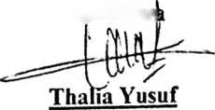


KEMENTERIAN AGAMA

INSTITUT AGAMA KRISTEN NEGERI (IAKN) TORAJA

FAKULTAS TEOLOGI & SOSIOLOGI KRISTEN
JL Poros Makale-Makassar Km. 12; Tlp/Fax. (0423)24620,24064 Batukila’
Mcngkendek Tana Toraja
Email: 8takntoraja@yahoo.com
Nomor : 2234/Ikn.05/PP.00.9/07/2021
Sifat : Biasa
Lampiran : -
Hal : Permohonan Penelitian
23 Juli 2021
Yth. Pimpinan MGT Jemaat Lauwo Baru
Klasis Bone-Bone
di
Tempat
Dengan hormat,
Dalam rangka menyelesaikan studi SI di IAKN Toraja, maka perlu diadakan penelitian
lapangan. Untuk itu kami mohon kesediaan Bapak/Ibu untuk memberikan izin penelitian kepada;
Nama
NIRM
Jurusan
Program Studi
: Thalia Yusuf
: 2320175583
; Teologi Kristen
: Misiologi
yang akan meneliti tentang : “Kajian Hermeneutik tentang Peri Hidup Barnabas dalam Kisah
Para Rasul 11:24 dan Implementasinya dalam Pelayanan PI di Jemaat Lauwo Baru, Klasis
Bone-Bone.”
Demikian, atas perhatian dan keija sama yang baik, kami ucapkan terima kasih.
a.n. Rektor,
Wakil Dekan
Akademik, Kemahasiswaan,
>^T"'''x<£^lembagaan dan Kerjasama
££jar Kelana
Tembusan;
1. Rektor IAKN Toraja di Tana Toraja
• uekan Fakultas Teologi dan Sosiologi Kristen di Tana Toraja
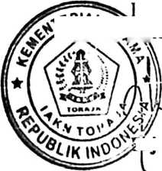
Nama | : Thalia Yusuf
Nirm | : 2320175583
Jurusan | : Misiologi
Alamat | : Dusun Lauwo Baru Desa Lauwo Kec.Burau Kab.Luwu Timur
Mahasiswi Tersebut Di Atas Benar Telah Selesai Melaksanakan Penelitian Tentang :
“ Kajian Teologis Tentang Peri hidup Barnabas Dalam Kisah Para Rasul 11 : 24 Dan
Implementasinya dalam Pelayanan Misi “ Di Jemaat Lauwo Baru Klasis Bone - Bone
Selama Sepekan.
Demikian Surat Keterangan ini Di Berikan Untuk Dipergunakan Sebagaimana
Mestinya Dan Atas Kerja Samanya Diucapkan Terima Kasih.Tuhan Yesus Memberkati.
Lauwo Baru, 11 Agustus 2021
Pimpinan Majelis Jemaat Lauwo Baru
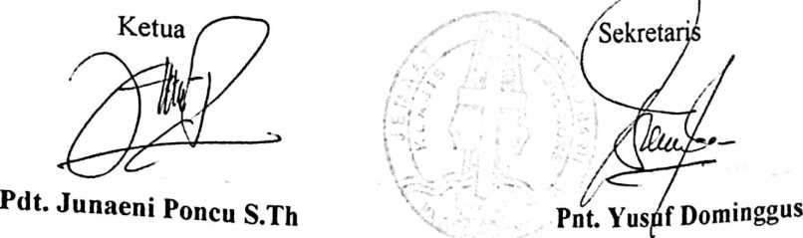

Diucapkan Terimakasih
Kepada Segenap Orang Tuaku Terkasih
Yang Sudah Mengambil Bagian Dalam Karya
Tulis Ini (Informan):
❖ Ibu 'P di. Junaeni Toncu S. Ih
❖ Bayak yusuf Dominggus
❖ Bayak Bkia Jajar
❖ Bayak Damai
❖ Bayak yakub C.
❖ Bayak Jiinaga
❖ Bayak Bomi
❖ Bayak TauCus dfiki’
❖ J6u Irma yoy&C
♦> Iku Sinar

